
  - Folyamatábrák
Készítették: Gubek-Szabó Tamás 13.I
Mészáros Imre 13.I
Tartalomjegyzék
1. Bejelentkezés ábrája - 2 -
Folyamat magyarázata: - 2 -
2. Regisztráció ábrája - 3 -
Folyamat magyarázata: - 3 -
3. Tápanyagszámítás folyamatábrája - 4 -
Folyamat magyarázata - 4 -
4. Étel hozzáadás ábrája - 5 -
Folyamat magyarázata - 5 -
5. Étkezés naplózás ábrája - 6 -
Folyamat magyarázata - 6 -

1. Bejelentkezés ábrája
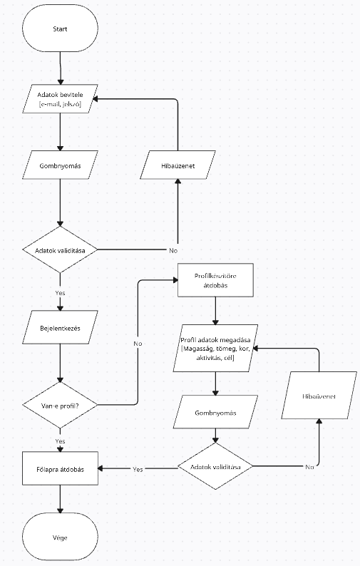
A következő folyamatábra a Corelytics bejelentkezési funkciójának működését mutatja be.

Folyamat magyarázata:
- Start. A program elindul.
- Adatok bevitele. Itt a bejelentkezési adatokat megadja a felhasználó, ami az e-mail és a hozzá csatolt jelszó
- Gombnyomás, amikor a felhasználó megnyomja a bejelentkezés gombot
- Adatok validitása. A program ellenőrzi hogy az adatok pontosak, létezik-e az adott e-maillel fiók, helyes-e a megadott jelszó.
  - Ha hamis, azaz hibás, a program ki ad egy hibaüzenetet, ami vissza vezet az adatok bevitelére.
  - Ha igaz akkor a program tovább folytatódik a Bejelentkezésre
- Bejelentkezés. A program bejelentkezteti a felhasználót és hozzáférést ad minden funkcióhoz, aminek a feltétele egy bejelentkezett profil.
- Van-e profil? Ellenőrzi a program hogy van e a user-hez userProfile illesztve az adatbázisban
  - Ha nincs, azaz hamis, a felhasználót átirányítja a profilkészítőre
  - Ha van, azaz igaz, átirányítja a felhasználót a főlapra
- Profil adatok megadása. A profilkészítő lényege. A felhasználó megadja személyes adatait, ami a magasság, tömeg, kor, stb.
- Gombnyomás. A felhasználó megnyomja a profil létre hozása gombot.
- Adatok validitása. Le ellenőrzi a program hogy reális adatokat adott-e meg a felhasználó, például 300 cm és 50 cm között van, vagy 13 és 120 között van a kor.
  - Ha hamis, azaz nem megfelelő adatokat adott meg a felhasználó, a program hibaüzenetet dob vissza, és visszairányít a profil adatok megadására.
  - Ha igaz, azaz megfelelőek az adatok, akkor a felhasználót átdobja a főlapra.
- Főlapra átdobás. A program a felhasználót átirányítja a főlapra.
- Vége.

2. Regisztráció ábrája
A következő folyamatábra a Corelytics regisztráció funkciójának működését mutatja be.

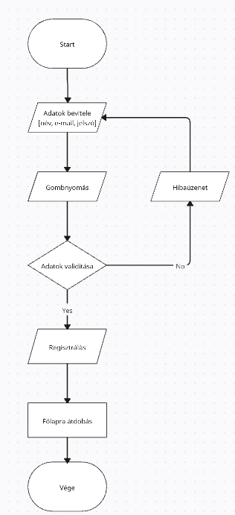
Folyamat magyarázata:
- Start: A program elindul.
- Adatok bevitele: A felhasználó beviszi a kívánt adatokat.
- Gombnyomás: A felhasználó megnyomja a „Regisztrálás” gombot.
- Adatok validitása: A rendszer ellenőrzi hogy az adatok megfelelnek-e az elvárásnak. Az elvárásokba beletartozik a érvényes e-mail cím, megfelelő jelszó.
  - Ha hamis, azaz nem felelnek meg az adatok, akkor a feladat egy hibaüzenetet ad ki a felhasználónak, magyarázattal.
  - Ha igaz, azaz megfelelnek, akkor a rendszer tovább megy a Regisztrálásra.
- Regisztrálás: A felhasználó adatait feltölti az adatbázisba.
- Főlapra átdobás: A felhasználót átirányítjuk a főlapra.
- Vége.

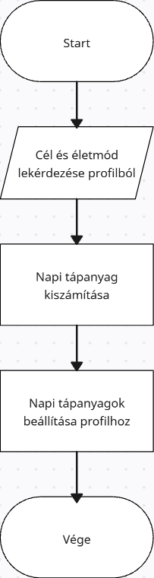
3. Tápanyagszámítás folyamatábrája
A tápanyagszámítás itt, a tápanyaglimitekre és célokra utal. Ebben beletartozik a naponta maximum kalória, a fehérje cél és a maximum zsír. Míg maga az ábra egyszerűnek látszódhat, mégis a program egyik legfőbb funkciója, amit matematikával hozzunk létre.

Folyamat magyarázata
- Start, elindul a program, meghívtuk a függvényt.
- Cél és életmód lekérdezése profilból. A rendszer az adatbázisból lekérdezi a jelenlegi felhasználó célját, életmódját és az adatait, amiben beletartozik a magasság, tömeg és a kor. Lényegében a felhasználó teljes profilját. Ezek az adatok bármikor változhatnak.
- Napi tápanyag kiszámítása. A rendszer egy megadott képlettel kiszámítja a tápanyagcélokat és limiteket. Mivel a lekérdezett adatok bármikor változhatnak, a rendszer a célokat és limiteket nem menti el, minden alkalommal kiszámolja.
- Napi tápanyagok beállítása profilhoz. A rendszer megjeleníti a kiszámított adatokat a felhasználónak.
- Vége.

4. Étel hozzáadás ábrája
A következő ábra a felhasználók által létrehozott ételek folyamatábráját magyarázza el. Ennek a funkciónak köszönhetően lesz az adatbázis ételekkel feltöltve.

Folyamat magyarázata
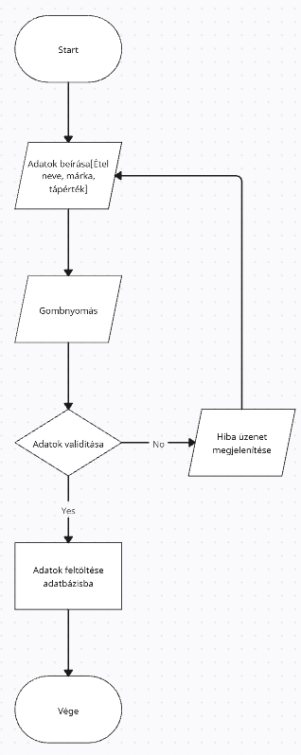
- Start, a folyamat elkezdődik.
- Adatok bevitele, a felhasználó feltölti az adatokat, ebbe bele tartozik az étel tápértéke, neve illetve márkája. A név és márka alapján tudnak majd más felhasználók hivatkozni az ételre.
- Gombnyomás, a felhasználó megnyomja a feltöltés gombot.
- Adatok validálása, a rendszer ellenőrzi hogy megfelelnek e az adatok, illetve hogy minden ki lett e töltve.
  - Ha hamis, azaz rosszak az adatok, a rendszer kiír egy hibaüzenetet oda, ahol hibát talált, majd a folyamat újra indul az adatok bevitelétől.
  - Ha igaz, azaz az adatok megfelelőek, a folyamat tovább halad.
- Adatok feltöltése az adatbázisba, a rendszer végül feltölti az adatokat az adatbázisba.
- Vége.

5. Étkezés naplózás ábrája
A Corelytics egyik legfőbb funkciója, ezzel tudják a felhasználók naplózni a bevitt kalóriát.

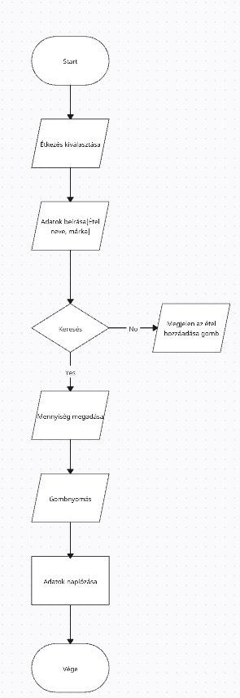
Folyamat magyarázata
- Start, a folyamat elkezdődik.
- Étkezés kiválasztása, a felhasználó kiválasztja hogy mikor evett, amibe beletartozik az ebéd, reggeli.
- Adatok beírása, a felhasználó beírja az adatokat a keresőbe, ami lehet az étel neve, márkája.
- Keresés, a rendszer átnézi az adatbázist és vissza dobja a találatokat
  - Ha hamis, azaz nem talált semmit, felajánlja hogy a felhasználó adja hozzá az ételt.
  - Ha igaz, azaz talált, akkor a felhasználó kitudja választani.
- Mennyiség megadása. A felhasználó beírja mennyi adagot evett meg, és a rendszer ezzel szorozza meg az étel adatait.
- Gombnyomás, a felhasználó megnyomja az étel naplózása gombot.
- Adatok naplózása, a rendszer feltölti az adatbázisba tápanyagokat, illetve az elfogyasztott ételek azonosítóját.
- Vége.

